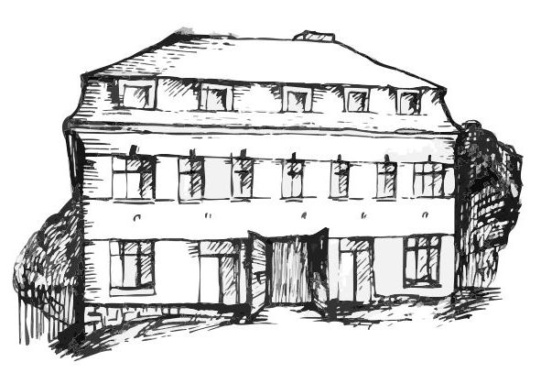 | Stacionář sv. Anežky České  Farní charita Beroun  Cajthamlova 169, 266 01 Beroun  Tel.: 311 613 612 | 

pondělí 16. 3. • 10,00 h – cvičení s míčky
• 10,30 h – bystření paměti – herci a herečky
• 11,30 h – co je nového, čtení tisku, křížovka
• 13,30 h – výlet k rybníku
úterý 17. 3. • 10,00 h – cvičení na židlích
• 10,30 h – tvoření – záložky do knih na knižní bazar
• 11,30 h – co je nového, čtení tisku, křížovka
• 13,30 h – Bingo, společenské hry
angličtina
středa 18. 3. • 10,30 h– Procvičování kognitivních funkcí (pamět´,
řeč, slovní zásoba, koncentrace…)
• 11,30 h – co je nového, čtení tisku, křížovka
• 14,00 h – promítání filmu
čtvrtek 19. 3. • 10,00 h – pečení na soutěž: lochovická bábovka
Sanitární den – Jarní úklid

pátek 20. 3. • 10,00 h – cvičení s míčky
• 10,30 h – společenské hry- Riskuj
• 11,30 h – co je nového, čtení tisku, křížovka
• 13,30 h – Kavárnička (posezení u šálku kávy či čaje a povídání…)

Tučně zvýrazněné akce jsou určeny i pro seniory z veřejnosti.

